Литературный конкурс для начинающих авторов города Рыбинска
«Один день из жизни купеческой семьи Рыбинска
конца XIX – начала XX века»

Номинация: прозаическое произведение
Тема: « Размышления перед портретом»
Жанр: эссе
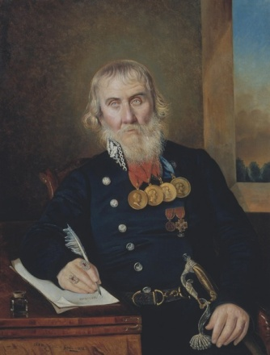
Автор
Ева Е., 9 класс
МОУ ООШ №15 им. Н.И. Дементьева

Рыбинск -2016

Мой родной Рыбинск - красивый город на Волге. Мы гордимся, что он имеет статус исторического города. А в прошлом – это крупный речной порт, столица бурлаков, город торговцев, предпринимателей. А ещё – это город замечательных, щедрых людей, заботившихся о процветании родного края.
На экскурсии в купеческом зале городского музея меня привлёк портрет Фёдора Ильича Тюменева, созданный шведским художником Карлом Мазером. Изображённый сидит, задумавшись, у письменного стола и рукой, украшенной наградными перстнями, выводит надпись «О Рыбинске». Известно, что Ф. И. Тюменев был первым Председателем Рыбинской судоходной конторы. В этой должности в тёмно-синем мундире Управления путей сообщения егои изобразил портретист. Необъяснимой притягательной силой привлекает меня изображение этого потомственного гражданина Рыбинска, рождённого в 1777 году – в год основания города. Серьёзное, сосредоточенное лицо обрамлено благородной сединой. Внимательный взгляд светло-голубых глаз словно заглядывает в душу.
На груди седобородого купца – награды на шёлковых лентах. Это четыре золотые медали, орден Святой Анны и знак пансионера Святой Анны. Задаюсь вопросом: что означает необычное слово «пансионер»? Оказывается, в России того времени награждённые лица оплачивали стоимость получаемых орденов. А орденские пансионеры не только не платили, но и ещё получали от государства денежное пособие. Сердце наполняется гордостью за нашего именитого земляка!
Замечательный факт: Фёдор Ильич Тюменев, купец первой гильдии, имевший дома, склады не только в Рыбинске, но и в Петербурге, был очень активным деятелем рыбинского управления. Он четыре раза избирался городским головой! Был вдохновителем первого издания исторического описания Рыбинска. Тюменев не только заказал этот исторический труд соборному протоиерею Мафию Гомилевскому, но и снабжал его сведениями о древней истории города. А затем издал эту книгу.
2
Интересно, что склонность к общественной деятельности у Фёдора Ильича проявилась ещё в молодом возрасте. В 25 лет он уже был ратманом в городском магистрате, затем стал гласным думы, а в 44 года – городским головой. За свою долгую жизнь ратовал за интересы города перед пятью российскими императорами. И всю жизнь он был благотворителем! Жертвовал деньги на строительство церквей и учебных заведений, поддерживал просвещение и образование. На свои средства построил первую в истории города богадельню. В 1833 году начал устанавливать на Волжской набережной гранитные тумбы с железной решёткой. Они сохранились до настоящего времени.
И его труды не остались незамеченными! Об этом ясно свидетельствуют четыре украшенные царским профилем медали на шее. За выдающиеся заслуги перед Рыбинском Федору Ивановичу Тюменеву указом императора было разрешено до донца жизни носить мундир городского главы. А за четыре года до этого Федор Иванович первым в Рыбинске был удостоен звания потомственного гражданина
Я люблю свой город, и мне очень интересна жизнь знаменитых исторических личностей, живших в нем! Они – пример для подражания для нас и всех последующих поколений.

3

